Spolek přátel šipek
Vás po prázdninové pauze srdečně zve na 1. kolo ligy Šipek ve Stračově pro rok 2013/2014, která se uskuteční 21.9.2013 ve 14 hod. v místní klubovně vedle obecního úřadu. Další rok naší Ligy začíná od nuly a tudíž jsou si všichni rovni a všichni mají stejnou šanci vyhrát celou ligu a zároveň putovní pohár.

Náš spolek je založen v ryze přátelském duchu, proto zveme hráče i ne-hráče
Házet mohou jak ženy, tak muži kteréhokoliv věku.
Jak ženy, tak muži hází v oddělených skupinách.

Ti nejlepší budou oceněni poháry a nově prvních 10 soutěžících získá bodíky, které se budou sčítat v následujících 6 kolech. Ten, kdo získá po všech 7 kolech ligy nejvíce bodů, se stane Mistrem ligy.

Vítěz Ligy se navíc zapíše na Pohár Starosty obce, který si na měsíc bude moct odnést domů. Kdo vyhraje 3x po sobě Stračovskou Šipkařskou Ligu, ten si bude moct odnést Pohár Starosty obce domů navždy

Pro všechny hráče je připraveno občerstvení.
Jednotné startovné pro hráče činí stále 50kč.
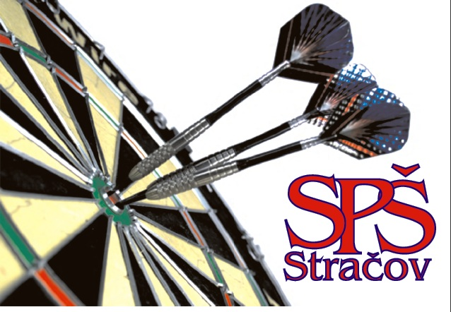
Není důležité vyhrát, ale zaházet si, pokecat a popít

